FICHE B
Titre Approche arborescente
Objectif (s) Réfléchir aux avantage d’une approche flexible de type arborescence proposée par le CECR pour la définition de curricula ciblés
Mots-clés Niveaux – découpage et spécification des descripteurs – degré de finesse et
customisation
Réf au Guide  IV. 9 | Réf au CECR  3.4, 3.5, 3.6
Pour compléter la fiche vous avez besoin de... des exemples de portfolios européens des langues, feuilles A3 ou grand format, feutres, fiches bristols avec punaises.
Tâche A ()

Étape 1

Lisez cet exemple donné par le CECR (p.30) :

Puis observez cet exemple de découpage des descripteurs proposé pour le travail avec un PEL des jeunes apprenants (tiré de Debyser F., Tagliante C., (2006) Mon premier portfolio. Livret d’utilisation, CIEP, Didier) et mettez-le en relation avec l’exemple précédent :
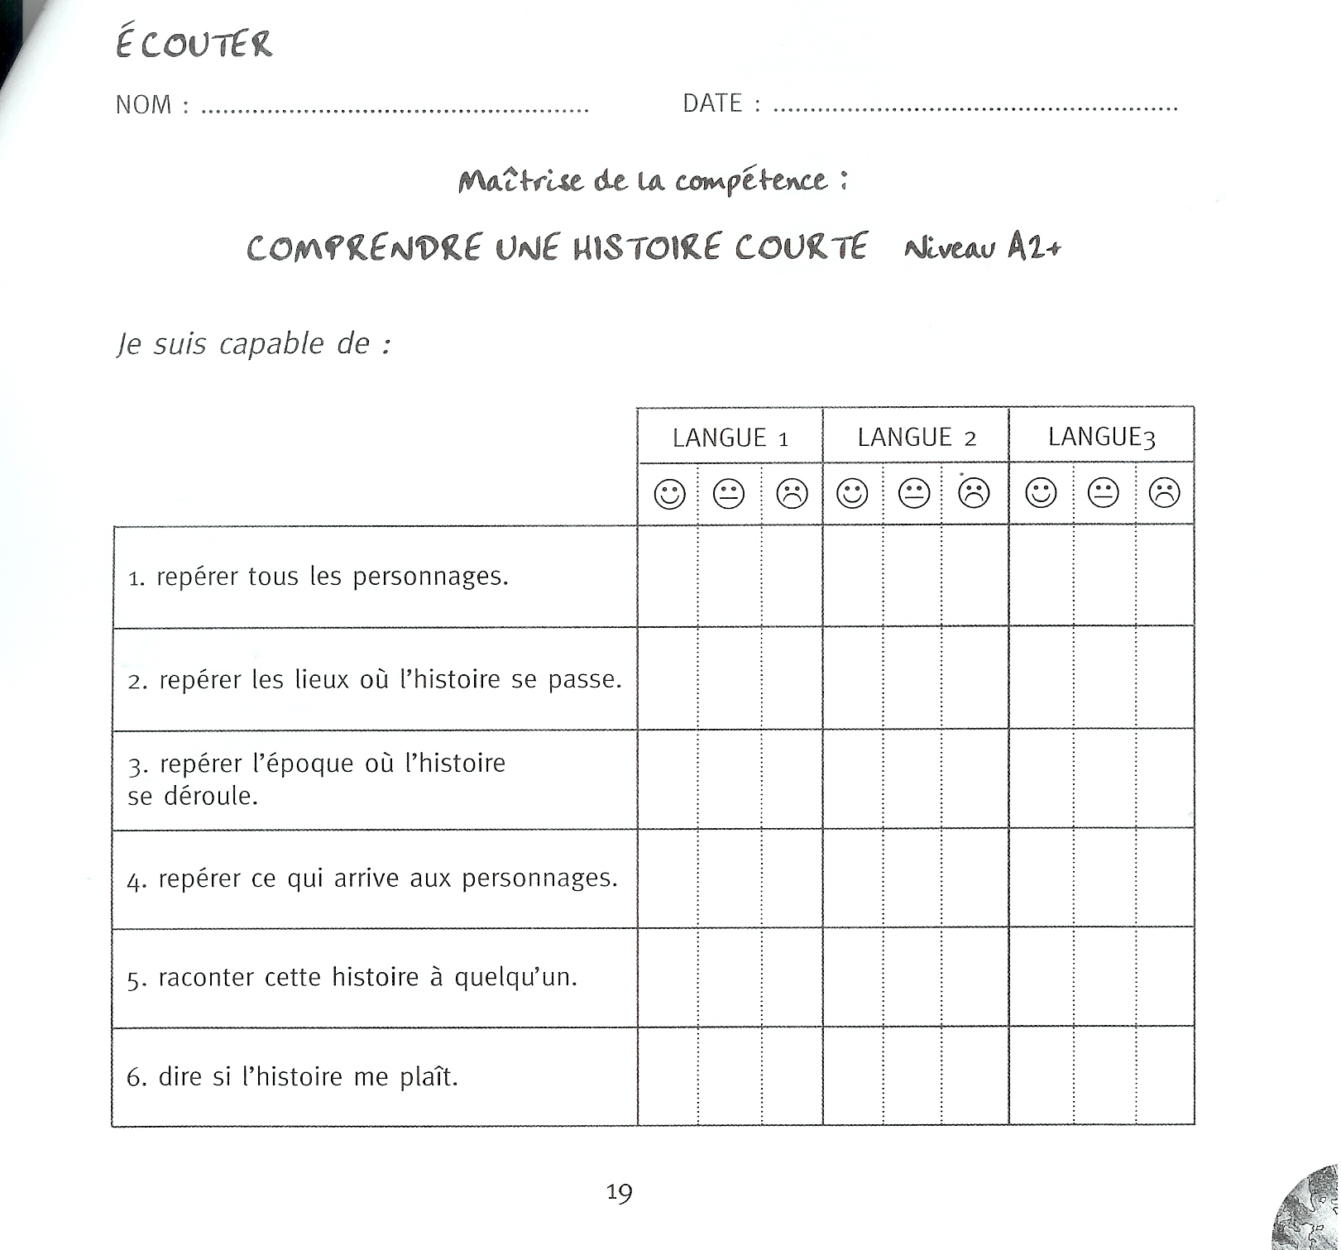
Étape 2

Considérez maintenant un niveau très bas de l’échelle soit pour jeunes apprenants soit pour adultes débutants et préparez des descripteurs « découpés » pour des objectifs différents (vous pouvez choisir de vous référer à une seule tâche, à une compétence, à une activité communicative ou à une combinaison d’un ou plusieurs de ces éléments).
Si vous considérez plus utile pour vous de vous pencher sur un niveau avancé, choisissez le niveau qui vous convient le mieux

Tâche B ()

En regardant les pages 32, 33 et 34 du CECR, le Ch.4. par. 9 du Guide et la fiche A, essayez de préparer l’arborescence que vous considérez comme la mieux adaptée à votre contexte particulier.
Vous pouvez décider de développer au moins une partie des objectifs de chaque sous-niveau.

